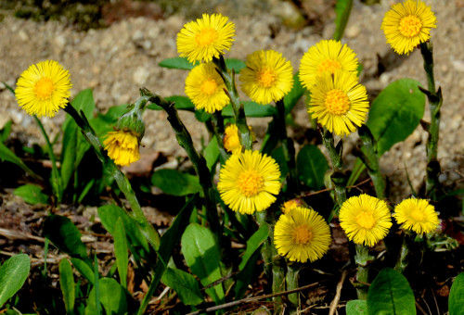
ČESKÝ JAZYK
Dnes zkusíme už pracovat se skupinami bě, pě, vě.
Nejprve si přečti cvičení 1 na straně 119
Vypiš slova, ve kterých jsou skupiny bě, pě, vě :
bě ________________________________________________
pě________________________________________________
vě ________________________________________________
Zapamatuj si, jak podběl vypadá. Budeš to potřebovat v ČaJS.
Zjisti, kterou nemoc léčí podbělový čaj:__________________
Vzpomeň si, když jsme dělali hláskový rozbor slova!!!
Ve skupině“ bě „slyšíme hlásky „b,j,e“, ale píšeme „bě“
Ve skupině „pě“ slyšíme hlásky „p,j,e“, ale píšeme „pě“
Ve skupině „vě“ slyšíme hlásky „v,j,e“, ale píšeme „vě“

Hláskový rozbor slova:
běží pěna věří
xxoxo xxoxo xxoxo
Zkus sám, sama:
Běta zpěv Věra

